Министерство образования и науки Российской Федерации

Уфимский государственный авиационный технический университет

Кафедра ТС

Лабораторная работа №1

по дисциплине:

“Цифровая обработка сигналов в СПРС”
“ Логарифмическая компрессия речевого сигнала
по стандарту ITU-T G.711”

Выполнили: студент гр. СПР-507
Фазуллин Р.Ш.
Сулоев Н.А.
Рахматуллина Э.Ш.
Камалов А.Э.
Проверил: преподаватель
Городецкий И.И.

Уфа 2006
Цель работы: Ознакомление с принципом работы простейшего речевого кодека, использующего логарифмическое компандирование и его программная реализация.

Краткие теоретические сведения.

Одним из примеров практического применения неравномерного квантования является логарифмическое компандирование речевого сигнала, применяемое для передачи речи в цифровой форме в телефонных сетях общего пользования. Также логарифмическое компандирование используется при кодировании коэффициентов линейного предсказания и реже при кодировании второго остаточного сигнала в некоторых кодеках сотовой телефонии.
Логарифмический закон квантования, применяется при сжатии речи по двум причинам:
1. Малые значения речевого сигнала более вероятны, чем большие.
2. Чувствительность уха к уровню звука описывается логарифмической функцией.
Логарифмическое кодирование сохраняет, по всему диапазону значений, практически постоянной относительную ошибку квантования, а линейное – абсолютную.
Так как малые значения более вероятны, результирующая мощность ошибки квантования будет меньше при логарифмическом кодировании (при одинаковом числе бит/отсчет).
Стандартом G. 711 предусматривается 2 вида кодирования – по µ-закону и А-закону.

A-закон (A-Law)
Применяется в Европе.
Если $s∈\left[0;1\right]$, то

старший
младший
знак
используется для определения экспоненты
не используется 4 младших бита

11 значащих бит исходного звукового отсчета (без учета знака)
Закодированный отсчет

A - Law
экспонента
мантисса
знак
знак
16 бит ИКМ

Задание на лабораторную работу

1. Реализовать процедуры кодирования и декодирования по А- закону:

function [A_code]=code(s);
numbits=zeros(1,256);
numbits(1)=0;
k1=2;
k2=2;
while k2<=128
for ii=k1:k2
numbits(ii)=numbits(k1-1)+1;
end;
k1=k2+1;
k2=k2*2;
end;
for ii=1:max(size(s))
if s(ii)<0
sgn=0;
s(ii)=-s(ii);
else
sgn=128;
end;
adjusted=s(ii)+8;
if adjusted>32767
adjusted=32767;
end;
exponenta=numbits(bitand(bitshift(adjusted,-8),127)+1);
if exponenta==0
mantissa=bitand(bitshift(adjusted,-4),15);
else
mantissa=bitand(bitshift(adjusted,-(exponenta+3)),15);
end;
A_code(ii)=bitxor((sgn + (bitshift(exponenta,4))+mantissa),85);
end;

- Построить графики (в одной системе координат):
1-точный закон А;
2-(sA xor 85) от s.
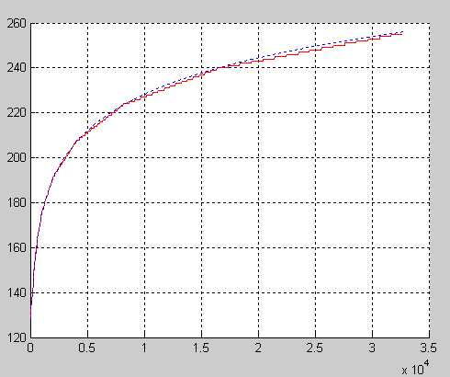

3. Гистограмму для значений отсчетов сигнала s
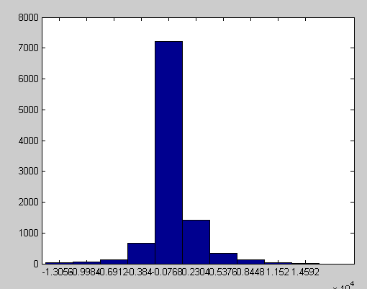

4. График фрагмента исходного сигнала и два графика фрагментов декодированных сигналов.

А- График исходного сигнала:
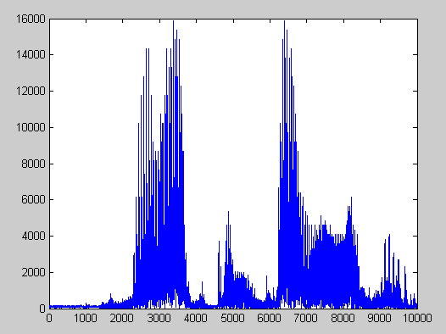

Б- График декодированного сигнала:
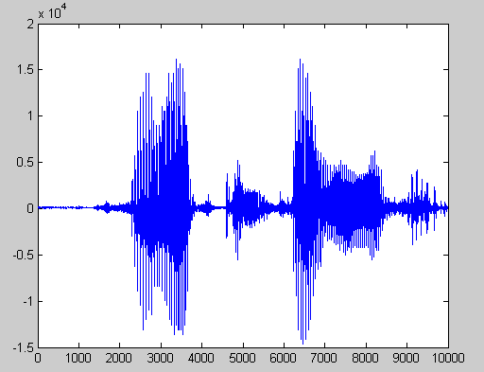

В- График декодированного 8-ми битного сигнала:
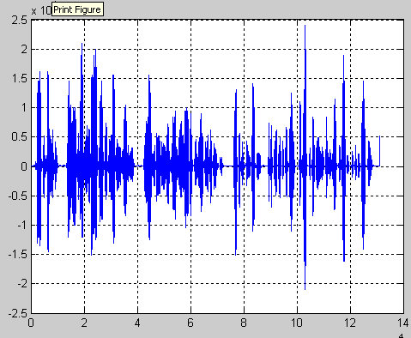

5. Величины удельной ошибки и максимальной абсолютной ошибки для прошедшего компандирование сигнала и для сигнала прошедшего 8-битную линейную ИКМ:

Pe =2.7871e+003

Pe8 =1.7412e+004

Eabs = 644

Eabs8 = 248
6. Все выше приведенные процедуры вызываются из тела основной программы:
clear, clc;
numbits=zeros(1,256);
numbits(1)=0;
k1=2;
k2=2;
while k2<=128
for ii=k1:k2
numbits(ii)=numbits(k1-1)+1;
end;
k1=k2+1;
k2=k2*2;
end;
s=zeros(1,512);
s=0:64:32767;
%%
Alaw=code(s);
A=87,6;
s1=zeros(1,512);
s1=1e-23:1/512:1;
for ii=1:max(size(s1))
if s1(ii)<=1/A
sa(ii)=A*s1(ii)/(1+log(A));
elseif s1(ii)<=1
if s1(ii)>(1/A)
sa(ii)=(1+log(A*s1(ii)))/(1+log(A));
end;
end;
end;
figure;
grid on;
hold on;
plot(s,bitxor(Alaw,85),'-r');
plot(s1*32767,sa*128+128,':b');
s_decod=decode(Alaw);
figure;
hold on;
grid on;
plot(s);
plot(s_decod,':r');
pause;
s_snd=wavread2('FSpeech.wav');
s_snd=s_snd(1:10000);
tic;
A_snd=code(s_snd);
snd_dec=decode(A_snd);
toc;
figure;
grid on;
plot(s_snd);
figure;
grid on;
plot(snd_dec);
figure;
grid on;
hist(s_snd);

7. Вывод:
Мы ознакомились с принципом работы простейшего речевого кодека, использующего логарифмическое компандирование и его программной реализацией.

